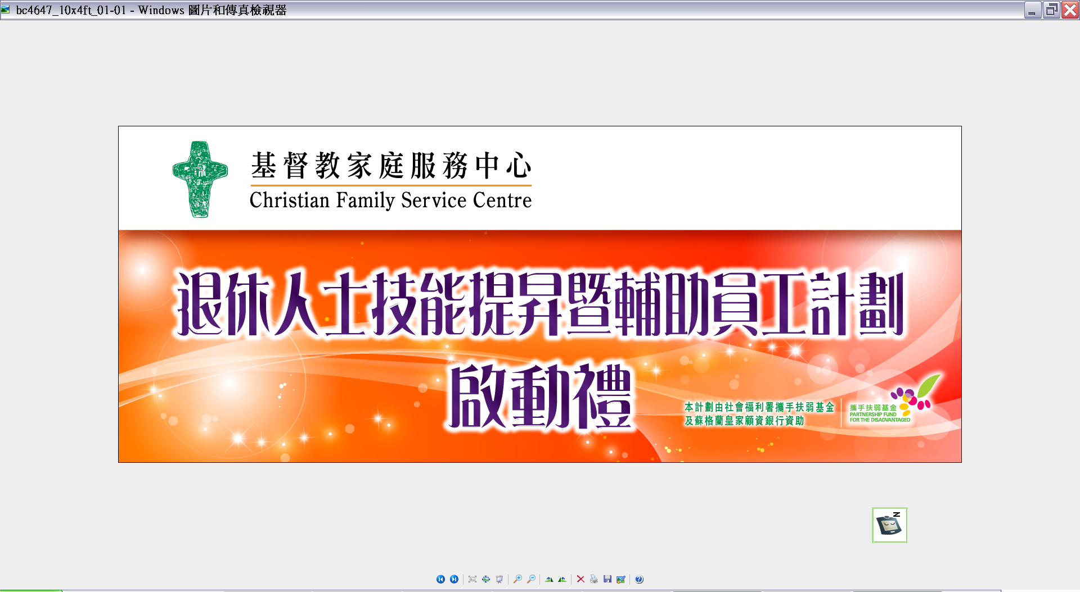


退休專業人士研討會
登記表格

登 記 方 法
請於2011年4月30日前，以下列方式遞交：
傳真：2345 5193 電郵：cfscap@cfsc.org.hk
郵寄或親身遞交：觀塘翠屏道3號基督教家庭服務中心10樓1003室
(以本會4月30日前收妥為準)

團 體 登 記
團體名稱： |  |  |  |  |  |  | 單位名稱： _______
姓名 |  |  |  | 職位 |  |  | 聯絡電話 |  |  |  | 電郵(必須填寫)
1.
2.
個 人 登 記
姓名：(中文) (英文)
性別：男女
年齡：50歲或以下 51-55歲 56-60歲 61-65歲
66-70歲 71歲或以上
聯絡電話：(手提) (住宅)
傳真號碼： 電郵(必須填寫)：
通訊地址：
教 育 程 度
□碩士程度或以上 |  |  |  |  | □大學程度 |  |  | □大專或預科程度 |  |  |  | □中五程度
現 時 狀 況 (可☑多項)
□退休 |  | 退休日期： (月/年)
□參與公職 |  | 請註明：
□參與義工 |  | 請註明：
□兼職工作 |  | 請註明：
□其他 |  | 請註明：
退 休 前 (服務最長時期的工作) 專 業 界 別：
界別種類：
□教育界 |  |  | □醫護界 |  |  | □社福界 |  |  |  | □公務員 |  |  | □其他
職位名稱
擔任年期
資 訊 收 取 (是次研討會資訊透過以下渠道獲得)
□電郵 | □基督教家庭服務中心網頁 |  |  |  |  |  |  |  | □宣傳海報/單張 |  |  |  |  | □朋友推薦
□團體轉介(請註明)：
□其他(請註明)：

注 意 事 項
※基督教家庭服務中心將以電郵方式發送確認書，參加者必須自行列印並於研討會當日帶同確認書登記進場。
※任何參加者在5月3日前仍未收到確認書或本會回覆，則作未能成功登記論。
※閣下所提供的資料只會作為申請是次研討會及介紹有關本會退休人士服務之用，所有個人資料將不予轉交任何人士。
※查詢電話：2950 5836黃小姐

申請人簽署： 填表日期： ___

